**Estación Uribe - Meta - URMC HN  
  
Departamento:** Meta **| Municipio:** Uribe  
**Coordenadas de la estación:**  Lat. 3.247, Lon. -74.379  
**Tipo de transmisión:** Satelital **| Tipo de adquisición:** Tiempo Real  
**Condición de instalación:** Bunker **| Tipo de estación:** Permanente  
  
**Sensor de aceleración - 10**   
**Sensor y digitalizador:** Episensor, DC to >200 Hz, 20V differential full s  
**Fecha inicio:** 2018-04-04 15:00:00 **| Fecha fin:** 2599-12-31 23:59:59  
  
  
  
**1. Funcionamiento**La estación híbrida presentó buen comportamiento durante el semestre hasta el momento de pérdida de la señal el 18 de diciembre  
  
**1.1 Disponibilidad**El promedio de funcionamiento de la estación durante el segundo semestre fue del 92%

**Comportamiento de disponibilidad en el semestre para las tres componentes**Z | mínimo: 0.0%, máximo: 100.0%, promedio: 91.98%  
N | mínimo: 0.0%, máximo: 100.0%, promedio: 91.98%  
E | mínimo: 0.0%, máximo: 100.0%, promedio: 91.98%  
  
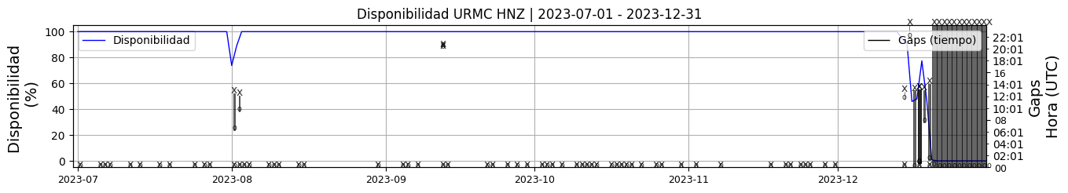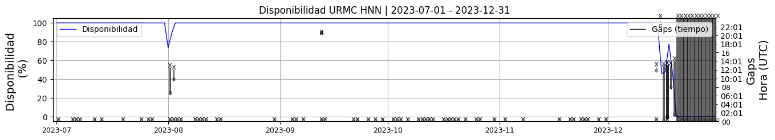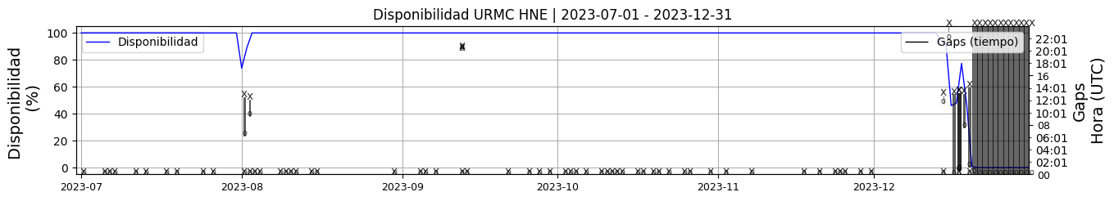 **Figura 1.** Gráfica de disponibilidad en los datos de la estación URMC en sus tres componentes.  
  
**1.2 Gaps y Overlaps**Durante el segundo semestre, el sensor muestra mútiples gaps y algunos overlaps.

**Comportamiento de gaps y overlaps en el semestre para las tres componentes  
  
Gaps**Z | número de gaps: 74, máximo: 3, promedio: 0.4  
N | número de gaps: 73, máximo: 3, promedio: 0.39  
E | número de gaps: 71, máximo: 3, promedio: 0.38  
  
**Overlaps**Z | número de overlaps: 47, máximo: 5, promedio: 0.25  
N | número de overlaps: 47, máximo: 5, promedio: 0.25  
E | número de overlaps: 48, máximo: 5, promedio: 0.26  
  
  
  
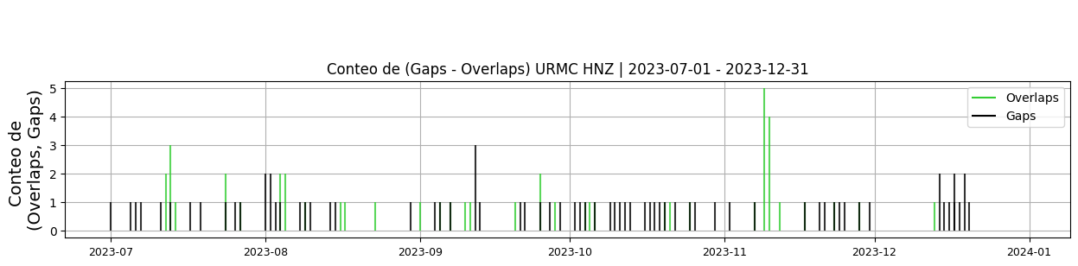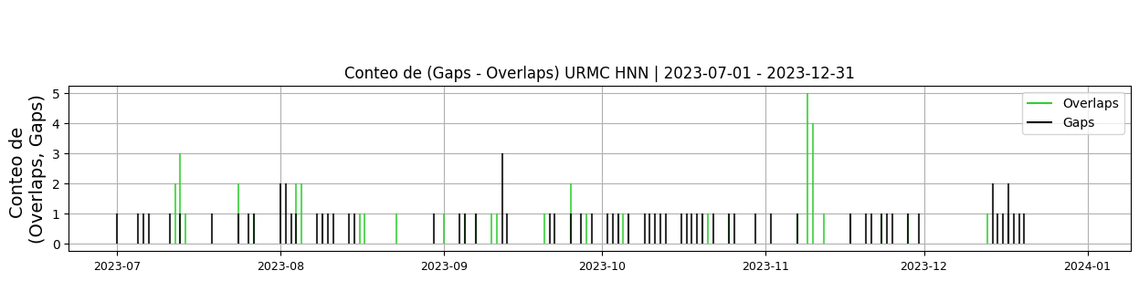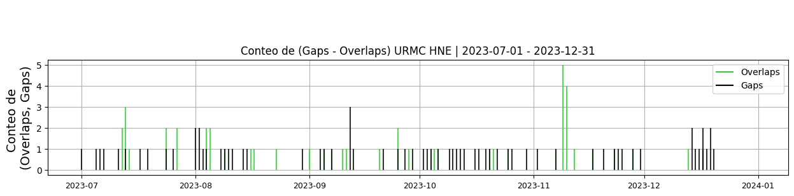 **Figura 2.** Gráfica de gap y overlaps en los datos de la estación URMC en sus tres componentes.  
  
**2. Calidad**En general el sensor presentó un buen comportamiento y tiene un buen registro de eventos.  
  
  
**2.1 Offset**El offset de las tres componentes tuvo un comportamiento esperado, sin embargo el 15 de agosto se presentó un cambio abrupto y atípico en todas las componentes de los dos sensores de la estación, sin razón aparente.  
  
**Comportamiento de offset en el semestre para las tres componentes**Z | mínimo: -6836.0, máximo: -9.0, promedio: -4201.54  
N | mínimo: -5723.2, máximo: 1485.1, promedio: -66.24  
E | mínimo: -7054.9, máximo: -9.0, promedio: -4442.61  
  
  
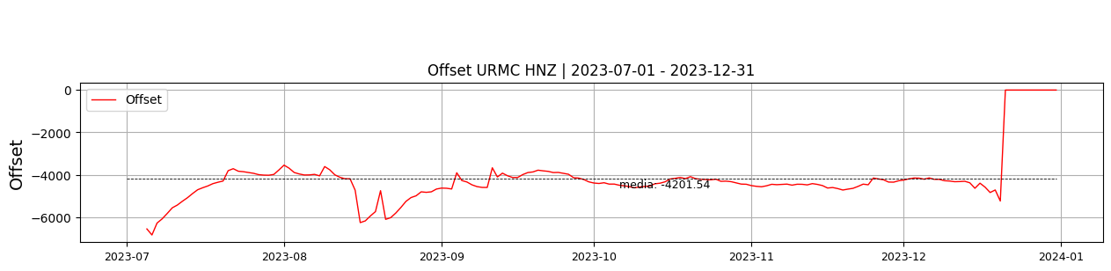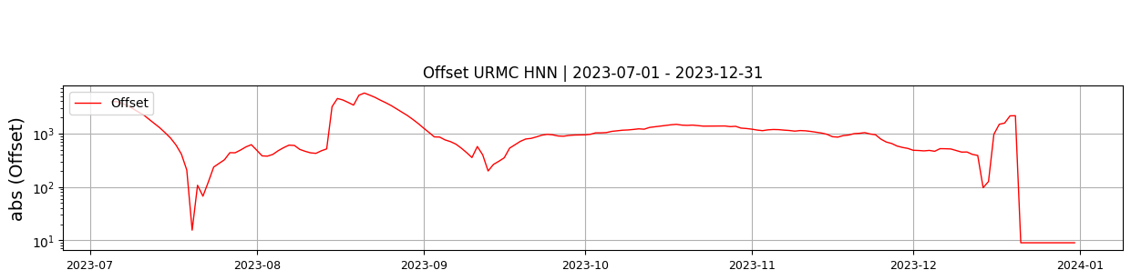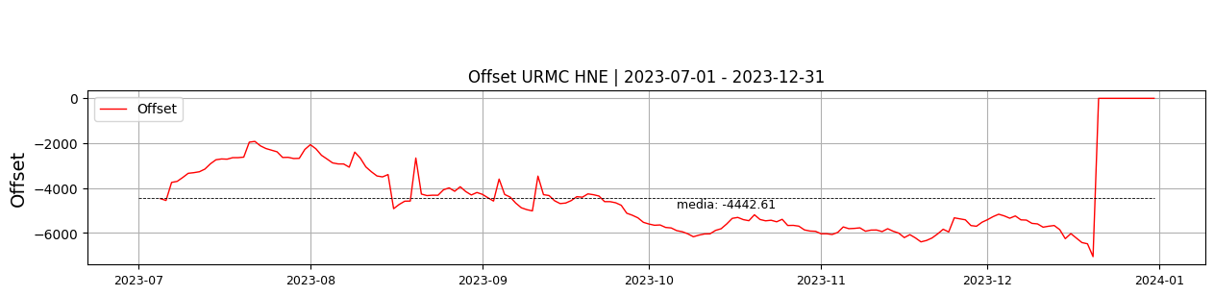  
 **Figura 3.** Gráfica de offset en los datos de la estación URMC en sus tres componentes.  
  
**2.2 Análisis de ruido  
  
Porcentaje fuera de las curvas de Peterson de la media del espectro probabilístico de densidad de potencia (%PPSD) y picos**El %ppsd es el porcentaje de cuánto de la media del espectro de ruido de la estación se encuentra por fuera de las curvas de Peterson, Para las estaciones de aceleración este %ppsd se espera que esté alrededor del 30% y esto nos dirá que las frecuencias registradas se encuentran dentro de lo normal o no.  
  
**Comportamiento del %ppsd y picos en el semestre para las tres componentes.**Z | promedio %ppsd: 36.24, número de picos: 17.0, máximo de picos: 2.0  
N | promedio %ppsd: 35.43, número de picos: 25.0, máximo de picos: 2.0  
E | promedio %ppsd: 36.18, número de picos: 14.0, máximo de picos: 2.0  
  
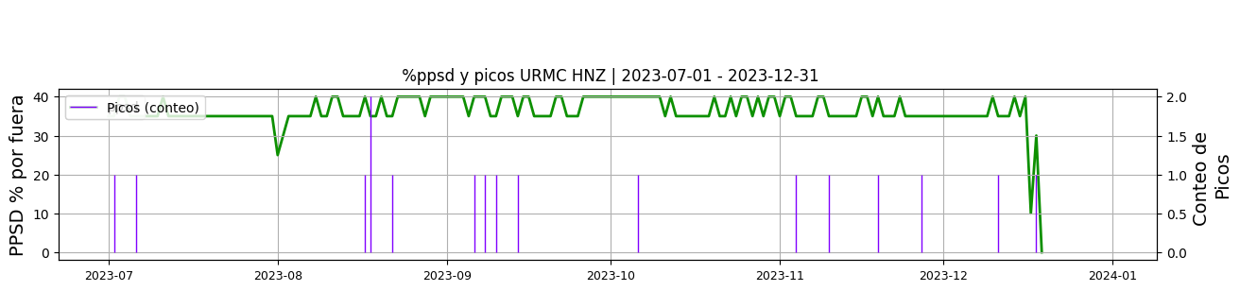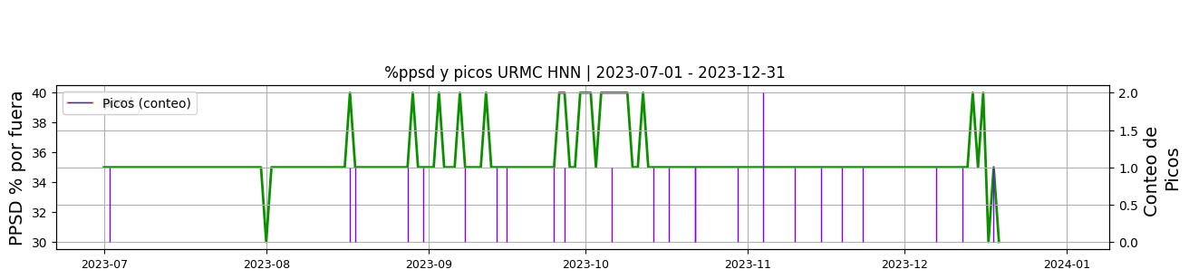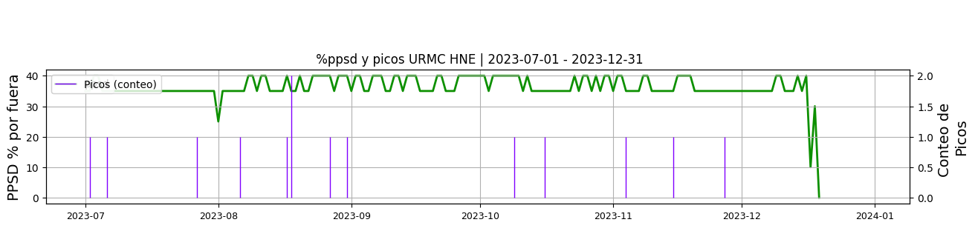 **Figura 4.** Gráfica de %ppsd y picos en los datos de la estación URMC en sus tres componentes.  
  
**Espectro**En general se observa un comportamiento del ruido típico de este tipo de sensor.  
  
  
  
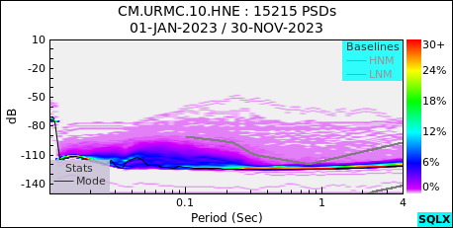 **Figura 5.** Espectro de ruido en los datos de la estación URMC.  
  
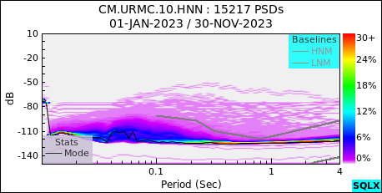 **Figura 6.** Espectro de ruido en los datos de la estación URMC.  
  
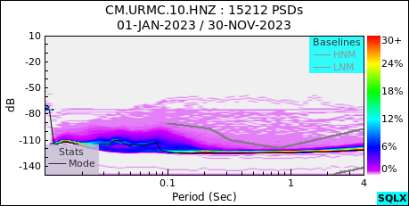 **Figura 7.** Espectro de ruido en los datos de la estación URMC.  
  
 **3. Última visita**La última visita a la estación fue el 2022-09-26 por Ariel Portocarrero realizando mantenimiento correctivo, se cambia sismoetro reftek_g12212 por reftek_193025, se lavan paneles solares, se desyerba alrededor estacion y bunker, se cambia acetato feed.  
  
  
  
**4. Recomendaciones**Hacer seguimiento a los cambios de offset que se presentan.  
  
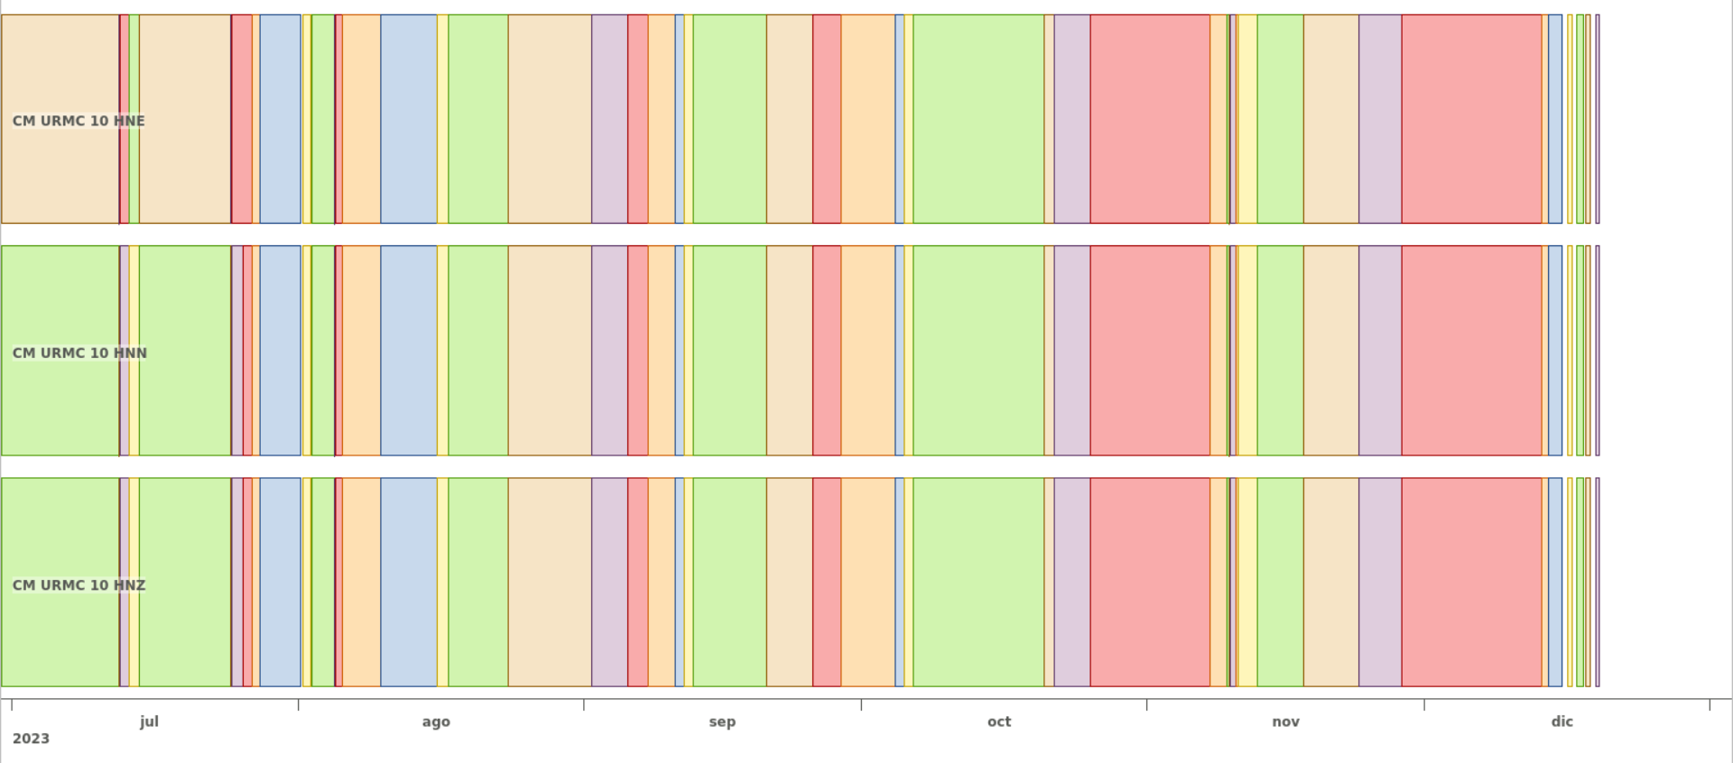 **Figura 8.**  Imagen de apoyo de la estación URMC.